«ПЕТЕРБУРГСКИЙ ФЕСТИВАЛЬ»

Сценарий весеннего праздника,
посвященного 8 марта
для детей подготовительной к школе группы

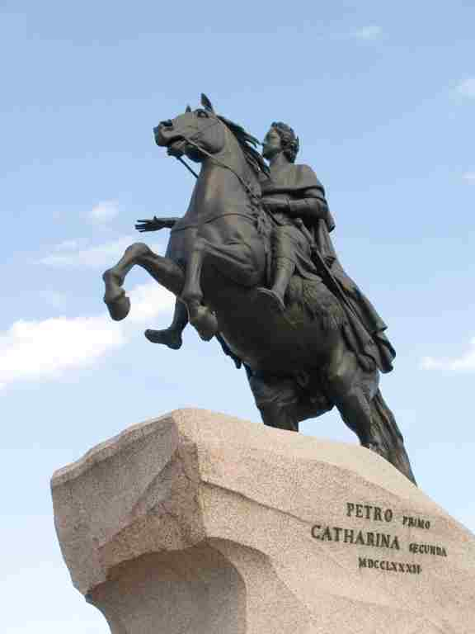

автор - составитель Т.Л. Никандрова,
музыкальный руководитель ГДОУ №53
Калининского района
г. Санкт-Петербурга

2010 - 2011 год

Цель. Организовать совместное участие педагогов, детей и родителей в проведении праздника «Петербургский фестиваль», посвященного 8 Марта.
Создать у детей и участников праздника радостное, торжественное настроение.
Посредством музыки, музыкального репертуара, поэзии, формировать у детей чувство нежности, уважения к женщине, матери.
Воспитывать любовь к родному городу, к памятникам архитектуры.
Способствовать формированию чувства толерантности.
Способствовать развитию у детей творческих способностей, артистичности, желание выступать в коллективе.

ФОНОГРАММА. Песня О. Кваши «Санкт-Петербург»
Под музыку в зал входят дети.
(На экране появляются слайды - виды Петербурга)

Ведущий. Сегодня праздник самый светлый
Его на крыльях принесли
Гонцы весны едва приметной
И вновь улыбки расцвели!

Дети. 1. Улыбки лучик незаметный
Зажжет огнем десятки глаз.
И засияют ярким светом
Сердца всех тех, кто любит нас!

2. Вновь солнечный зайчик повсюду мелькает,
Уже над Невою разводят мосты.
Цветы ароматы свои разливают,
Тюльпаны раскрыли свои лепестки.

3. По синему небу, как золотом вышит,
Кораблик плывет и на солнце горит,
А солнце все ярче, а солнце все выше,
То с городом нашим весна говорит!

4. Ты красив в любое время года:
Грустной осенью, студеною порой.
И в жару, и даже в непогоду,
Я люблю тебя, мой город над Невой!

ПЕСНЯ «Мой город улыбается»
слова и музыка М.В. Сидоровой (сборник «Колокольчик» 29/03)

Ребенок Фестиваль весенний открываем.
В честь любимых наших мам.
Их поздравить приглашаем
Всех детей из разных стран.

Дети садятся на стульчики.
(слайды с изображениями памятников культуры)

Ведущий. Все знают: город наш прекрасен
В туманный день, когда день ясен
Великолепные дворцы, повисли над Невой мосты
Колонны мраморные, арки
Прекрасные сады и парки
Великих мастеров творения
Хранят истории мгновения.
И восхищает всех Нева,
Ее стальная синева.
И тот, кто в городе таком живет,
Достоин должен быть и горд.

Ребенок. Веселою экскурсией по городу пройдем,
С музеями и парками мы дружбу заведем.

(слайды – Дворцовая площадь; Эрмитаж)

Ведущий. Вот площадь наша главная,
Площадь эта славная.
Хотя она и старая, но выглядит, как новая.
Площадь наша главная, по имени….
ДЕТИ. ДВОРЦОВАЯ!

Дети. 1.На площади Дворцовой главный наш музей.
Выстроен он зодчим-
Бывший дом царей.
2.И чего здесь только нету:
Знаменитостей портреты.
Удивительные вазы,
Украшения в алмазах.
Это ваш, это наш Петербургский…
ДЕТИ. ЭРМИТАЖ!

Ведущий. На этой славной площади
Праздник начинаем
И гостей из индии к танцу приглашаем!

Выходят девочки.
1. Из далекой индии мы шлем вам свой привет
Пусть танец сердце греет и дарит солнца свет!
2. Много придумано танцев на свете,
Свой танец вам дарят индийские дети.

Фонограмма. «Восточный танец»
по выбору музыкального руководителя

(слайды – Адмиралтейство; Нева)

Ведущий. Маленький кораблик
в городе огромном
В небе над Невою
Синем и просторном.

Ребенок. Маленький кораблик
Высоко плывет.
Это символ города - Петербургский флот!

Ведущий. В Адмиралтействе рождался наш флот.
Русской державы надежный оплот;
Был юнгою город, матросом он стал
Теперь он властитель морей – адмирал!

Выходят мальчики в матросской форме

1.С широкими плечами,
Отважны и сильны,
По Невскому шагают
Красавцы - моряки.
2.Им не страшны ни ливень,
Ни ветер ледяной.
И мы шагаем с ними
по Большой Морской.

Танец моряков
по выбору музыкального руководителя

Ведущий. Моряки, скажите, а что означают эти слова:
- камбуз (кухня на корабле)
- кок (повар)
- отдать швартовы (отправление)
- драить палубу (мыть палубу)
- рында (корабельный колокол)
- трап (лестница для выходя с корабля на сушу и для посадки)
- шлюпка (лодка)
- кубрик (помещение для команды на корабле)

Ведущий. Молодцы, экзамен сдали на «отлично»
А теперь проведем конкурс для сильных ребят-

«Перетяни канат»

(слайд – Пушкинский театр)

Ведущий. Много театров в Петербурге,
А мы в Пушкинский пойдем.
Приехали японские артисты-
Концерт дают сегодня в нем.

Девочка (японка) Танцев много есть на свете
И везде их пляшут дети.
С балалайками, цветами,
А мы вам дарим с веерами!

«Японский танец»
по выбору музыкального руководителя

(слайд – Парад войск)

Ведущий. Кто там песни распевает,
Кто под музыку шагает.
Наши мальчики идут,
На поводке собак ведут.
Фонограмма. Марш.
Выходят мальчики в военной форме

мальчики 1.Мы любим армию свою.
Она – большая сила.
Она, бесстрашная в бою
Всех недругов разбила.
2.Родная армия сильна,
В боях непобедима.
На страже Родины она
Стоит несокрушима!
3.Мы пока что ребята-дошколята,
Но настанет этот день и час:
Станем мы российскими солдатами
Рад служить стране любой из нас.

Исполняется танец
по выбору музыкального руководителя

(слайд – Филармония)

Ведущий. Дальше мы пойдем, в филармонию придем.
Фило - филармония, здесь царствует гармония.
Концерт дает оркестр модный,
Он сыграет, что угодно.

Детский ОРКЕСТР
«Полька»
Музыка по выбору музыкального руководителя

Ведущий. Браво! Браво! Как чудесно,
Сыграли польку вы чудесно!

(слайд - сфинксы)

Много интересного в Петербурге есть:
Кони, львы, музеи…и мостов не счесть.
Сказочные существа у Невы лежат,
Тайну целых триста лет бережно хранят.

Ребенок. Угрюмо Сфинксы у воды застыли.
О чем они таинственно молчат?
Мечтают, может быть, о Родине, о Ниле?
И на Неву загадочно глядят.

Ведущий. Скорей, ребята, выбегайте
и со Сфинксом поиграйте.

*Игра со Сфинксом (см. сборник «Колокольчик» 23/2003г.)

Ведущий. Хорошо вы поиграли, свои знанья показали.
Ваши знанья, без сомненья, вызывают уваженье!

(слайд - Летний сад)

Ведущий. Что такое летний сад?
Это кружево оград.
Летний дом царя Петра,
Дивных статуй череда.

Выходят девочки одетые в белые туники (костюмы греческих богинь)

Девочки. 1.Летний сад- какая прелесть!
Вековых деревьев шелест,
И в зеленые аллеи
От Невы прохладой веет.
2.Лепесток упал на землю,
Статуи в аллеях дремлют,
И чугунная ограда
Украшеньем служит саду.

Танец греческих статуй.
по выбору музыкального руководителя

(слайд - Этнографический музей)

Ведущий. А теперь приглашаем
Мы наших гостей.
В этнографический старый музей.

Мальчики 1.Здесь север планеты встречается с югом,
Запад с востоком, а дети друг с другом.
2. Кантри весело звучит,
Конь копытами стучит.
Включите музыку скорей,
Ковбои спляшут веселей!
Танец ковбоев.
по выбору музыкального руководителя

Ведущий. Нам было с вами интересно,
Прошли мы город наш чудесный.

Пусть день чудесный этот снежный
Запомнится, как самый нежный.
Как самый радостный и милый,
Веселый, добрый и красивый!

Дети 1.Как хорошо, что смех звучал
Играли, пели дружно.

2.Мы пожелаем мамам то,
Что им всем очень нужно!

3.Чтобы мамочке любимой
Не пришлось бы огорчаться.

4.Чтобы мама не болела,
Чтоб ей чаще улыбаться.

5.Чтоб у мамы на работе
Был начальник подобрей.

6.Чтобы денег ей хватало
Баловать своих детей.

7.Чтобы папа не сердился,
А дарил бы ей цветы.

3.Чтоб у мамочки сбывались
Все ее мечты!

Фонограмма. Заключительный танец.

Используемая литература

- Виват, Петербург! Сценарии. Сост.И. Смирнова
(Серия: «Сценарии детских и юношеских приздников»)
- Мы в славном городе живем
(«Колокольчик» №13 1999)
- С Днем рождения, Санкт-Петербург!
(«Колокольчик» №29 2003)
- Петербургские странички.
(«Колокольчик»,1997г.)

